Pressrelease |  | 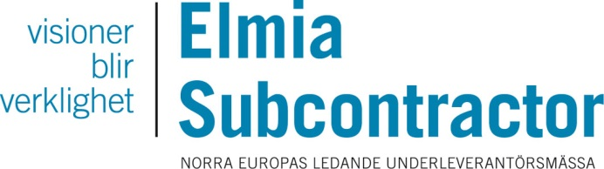
Elmia AB
2014-10-14
Innovationsguru med världsnyheter
– tillbaka på Elmia Subcontractor

En 3D-printer som kan skriva ut två material samtidigt, bioplast av krabbskal och printning i 4D. Innovationsgurun Dr. Sascha Peters är tillbaka med nya materialinnovationer – handplockat för den svenska tillverkningsindustrin.

Förra årets succé Subcontractor InnoDex* är tillbaka med nytt och bredare innehåll. Återigen på plats är berlinbaserade Dr. Peters, ett av världens tyngsta namn på material- och teknologiområdet. Han brinner för att länka samman konstruktion och design för en effektivare produktutveckling. I jakt på nya spännande innovationer skannar han omvärlden och har kontakt med forskningsinstitut världen över.
– En stark trend är att 3D-printning växer fort inom industrin. Alla material går att producera genom 3D och man är nu på en så hög nivå att det är möjligt att printa vilken produkt som helst, menar Dr. Peters.

I utställningen ”Material Revolution” visas en futuristisk 3D-printad skulptur av ett fordon, designad för att visa potentialen i additiv tillverkning. Besökaren kan se hur man integrerar en teknisk enhet i en komponent direkt i utskriftsprocessen. En specialdesignad möbel finns på plats, utskriven i ett enda stycke i världens största 3D-skrivare. ”Plastic Stone”-komposit, som gör det möjligt att fritt forma sten, träfaner i tubform som är lättare än både karbon och glasfiber, interaktiva ”Light skin”, som lyser vid beröring, vibration och tryck samt bambufiberkomposit som utvecklats för industrin av schweiziska forskare är några exempel på material för framtiden.

Efter fjolårets framgång ser Sascha Peters fram emot att komma tillbaka.
– Intresset från besökarna var fantastiskt förra året. Det ska bli väldigt spännande att återigen diskutera innovation och utveckling med produktutvecklare och konstruktörer från den svenska industrin.

* Subcontractor InnoDex är arenan för industrins alla produktutvecklare, konstruktörer och designer - en kunskaps- och inspirationsarena utöver det vanliga, med utställningar och föreläsningar om innovativa material, nya mer effektiva tekniker och kreativa processer.

